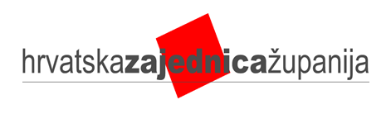
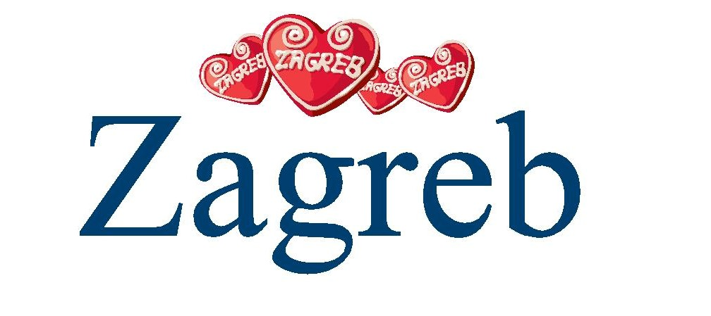

Hrvatska zajednica županija ponovno pokreće foto natječaj „Volim svoju županiju“ uz potporu Turističke zajednice Grada Zagreba

Poštovane kolegice i kolege,
Hrvatska zajednica županija ponovno organizira foto natječaj „Volim svoju županiju“ kojim pozivamo sve kreativce da se prijave na natječaj „Volim svoju županiju“ za najbolje viralne fotografije (fotografije s najviše dijeljenja na društvenim mrežama i fotografije s najviše lajkova) koje uključuju zanimljive detalje u kombinaciji s prirodnim ljepotama, kulturnom i prirodnom baštinom s područja svih županija u Republici Hrvatskoj.
Cilj foto natječaja je pobuditi regionalni identitet i osigurati prepoznatljivost svake županije u Republici Hrvatskoj, a to će biti puno lakše uz Vašu pomoć.
Foto natječaj će se održavati u razdoblju od 1.ožujka do 7.travnja 2017. godine.
Natječajem želimo potaknuti mlade umjetnike/amatere da sami stvaraju i razmišljaju o detaljima svojih županija, kao destinacijama koje osim svojih ljepota nude i zanimljive sadržaje prilagođene objavljivanju u novim medijima.
Fotografije se dodjeljuju u tri kategorije: najbolja fotografija prema broju dijeljenja, najbolja fotografija prema broju lajkova te najbolja fotografija prema izboru stručnog žirija.
Stručni žiri čine kolegice Martina Brautović, voditeljica Odsjeka za odnose s javnošću Ureda župana Zagrebačke županije i Sandra Pinjuh, zamjenica predstojnika Ureda župana Vukovarsko-srijemske županije te profesionalna fotografkinja Mare Milin.
Fotografije moraju biti snimljene isključivo na području Republike Hrvatske, a svaki autor/autorica može poslati do tri fotografije. Fotografije možete predati isključivo online, putem naše Facebook aplikacije kojoj možete pristupiti putem službene Facebook stranice Hrvatske zajednice županija. Fotografije mogu imati minimalne korekcije u vidu poravnanja, izrezivanja, oblikovanja ruba fotografije, kontrasta i boja.
Ovogodišnja novost je Instagram profil volimsvojuzupaniju, a aktualnosti vezane uz natječaj najlakše je popratiti koristeći hashtagove #volimsvojuzupaniju i #hrvatskazajednicazupanija.
Najbolje fotografije u kategoriji „najbolja fotografija prema broju dijeljenja“, „najbolja fotografija prema broju lajkova“ te „najbolja fotografija prema mišljenju stručnog žirija“ osvajaju vrijednu nagradu – Samsung Galaxy Tab A 10.1 U kategoriji najboljih fotografija prema mišljenju žirija bit će dodijeljene nagrade od 2. – 15. mjesta. Druga nagrada jest foto monografija „Skriveni biseri hrvatskih županija“ i poklon paket Zajednice u vrijednosti od 200 kuna, a treća nagrada jest foto monografija „Skriveni biseri hrvatskih županija“ i poklon paket Zajednice u vrijednosti od 100 kuna.
Natjecatelji od 4. do 15. mjesta osvajaju foto monografiju „Skriveni biseri hrvatskih županija“.

Fotografije prikupljene putem natječaja Hrvatska zajednica županija koristit će isključivo u promotivne svrhe: objava na Facebooku Hrvatske zajednice županija, objava na internetskoj stranici Hrvatske zajednice županija, objava na službenim stranicama hrvatskih županija, organizacija izložbi fotografija te izrada ilustrativnih fotografija.
Svi detalji, kao i uvjeti predaje fotografija objavljeni su na službenoj internetskoj i Facebook stranici Hrvatske zajednice županija.

